A30

Capri

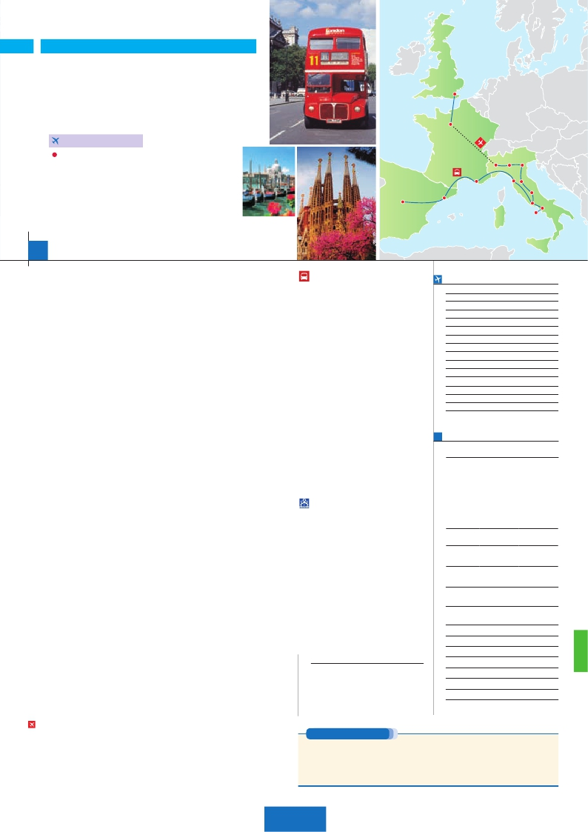

Inicio Londres - Fin Madrid

LONDRES Y PARÍS

**+** ITALIA Y ESPAÑA

**3** noches en Londres,**4** París,**1** Milán,**2** Venecia,**1** Florencia,**3** Roma

**1** Niza,**1** Barcelona y**2** Madrid

**PARíS-MILáN EN AVIóN**

CON 7 COMIDAS

**Además de las visitas panorámicas a París, Londres, Venecia,**

**Florencia, Roma, Barcelona y Madrid se incluye:**

• Subida a la Torre Eiffel. Paseo en barco por el Sena

• París iluminado. Paseo por Montmartre

• Crucero por las típicas islas venecianas

• Roma barroca: Plaza Navona y Fontana de Trevi

• Museos Vaticanos y Capilla Sixtina

19 días

...  desde 2.170 $ USA

Madrid

Londres

París

Milán

Barcelona       Niza

Verona

Venecia

Padua

Pisa Florencia

Asís

Roma

Nápoles

**DÍA 1.** (Lunes)**LONDRES**

Ver incluidos en págs. 60 y 142(1).

Ciudad     Baja   Media Alta  Spto.

Llegada a Londres. Asistencia en el aeropuerto

y traslado al hotel. Tiempo libre. Alojamiento.

**DÍA 2.** (Martes)**LONDRES**

Desayuno. Por la mañana, efectuaremos la

visita panorámica de la ciudad, admiraremos

el Palacio Real, el Palacio de Westminster. La

famosa Torre del Reloj, más conocida como el

«Big Ben», el Palacio de Buckingham, etc.

Tiempo libre. Alojamiento.

**DÍA 3.** (Miércoles)**LONDRES**

Desayuno. Día libre en la ciudad más cosmo-

polita del mundo, donde lo clásico se junta con

lo más moderno. Le proponemos visitar opcio-

nalmente el castillo de Windsor. Alojamiento.

**DÍA 4.** (Jueves)**LONDRES-DOVER-**

**CALAIS-PARÍS**

Desayuno. Salida en autobús con destino

Dover, para embarcar en ferry con destino

Calais, continuación a París Llegada y traslado

incluido al hotel. Alojamiento. Después tendre-

mos incluida una excursión a París Iluminado.

**DÍA 5.** (Viernes)**PARÍS**

Desayuno buffet. Iniciaremos con la visita

panorámica de la ciudad, donde veremos: La

Catedral de Notre Dame, el Barrio Latino; la

Sorbona, el Panteón de los hombres ilustres,

los Inválidos donde se encuentra el mauso-

leo de Napoleón; el Palacio y los Jardines de

Luxemburgo; la Torre Eiffel símbolo de parís y

de Francia; la Plaza de la Concordia, la Plaza

Etoile con el Arco del Triunfo, Plaza Vendôme,

La Opera Garnier, etc. A continuación, embar-

caremos para dar un Paseo en barco por el

Sena. Después subida al 2º piso de la famosa

Torre Eiffel. Terminaremos el día con un reco-

rrido a pie por el barrio de Montmartre.

**DÍA 6.** (Sábado)**PARÍS**

Desayuno buffet. Día libre durante el cual po-

drá disfrutar de algunos de los siguientes Mu-

seos o atractivos: Palacio de Versalles, Museo

de Louvre, Museo de arte moderno, etc.

**DÍA 7.** (Domingo)**PARÍS**

Desayuno buffet. Día completamente libre a

su disposición en la ciudad de la luz.

**DÍA 8.** (Lunes)**PARÍS-MILÁN**

**DÍA 9.** (Martes)**MILÁN-VERONA-VENECIA**

Desayuno buffet. Mañana libre donde podrá

visitar la Galería Víctor Manuel; “El Duomo” (la

Catedral gótica más grande de Italia), el Castillo

Sfforza, etc... Salida hacia Verona, la ciudad de

Romeo y Julieta. Continuación del viaje hasta

Venecia. Cena y alojamiento.

**DÍA 10.** (Miércoles)**VENECIA**

Estancia en régimen de media pensión. Efec-

tuaremos un recorrido en barco por la laguna

y las bellas islas venecianas.Visita panorámica.

Visita a una fábrica de cristal de Murano. Resto

del tiempo libre.

**DÍA 11.** (Jueves)**VENECIA-PADUA-**

**FLORENCIA**

Desayuno buffet. Salida hacia Padua, ciudad

universitaria, donde destaca su magnífica Plaza

Prato della Valle; la Basílica de San Antonio.

Continuación del viaje hacia Florencia. Visita

panorámica de la ciudad. Visitaremos la Plaza

de la Signoria, el Palacio de Gobierno de los

Medici y el Campanille de Giotto. Resto del

día libre. Los que lo deseen tendrán la opor-

tunidad de visitar la Academia, donde podrá

disfrutar contemplando el famoso “David” de

Miguel Ángel y otras obras maestras. Cena y

alojamiento.

**DÍA 12.** (Viernes)**FLORENCIA-ASIS-ROMA**

Desayuno buffet. Salida hacia Asís. Visitare-

mos la Basílica de San Francisco. Continuación

del viaje hasta Roma. Presentamos la capital

del Tiber con una visita panorámica en au-

tobús al corazón de la Roma antigua. Por la

tarde realizaremos la visita incluida de Roma

barroca. Cena y alojamiento.

**DÍA 13.** (Sábado)**ROMA**

Estancia en régimen de media pensión. Hoy

tenemos incluida una visita interesantísima a

los Museos Vaticanos, Capilla Sixtina y el

interior de la Basílica de San Pedro. Tiempo

libre durante el cual tendrá oportunidad de vi-

sitar por su cuenta las Basílicas Mayores y

Catacumbas, Santa María la Mayor. Resto

del día libre.

**DÍA 14.** (Domingo)**ROMA**

**Excursión opcional a Nápoles y Capri**

Desayuno buffet. Preciosa excursión opcio-

nal de todo el día a Nápoles y Capri. Salida

**OPCIÓN BUS**

**DÍA 15.** (Lunes)**ROMA-PISA-NIZA**

Desayuno buffet. Salida hacia Pisa, llegada y

visita a la Plaza de los Milagros. Continuación

hacia Niza. Llegada. Alojamiento.

**DÍA 16.** (Martes)**NIZA-MONTPELLIER-**

**BARCELONA**

Desayuno buffet. Salida hacia Montpellier.

Continuación hasta Barcelona. y visita pan-

orámica. Resto del día libre. Alojamiento.

**DÍA 17.** (Miércoles)**BARCELONA-**

**ZARAGOZA-MADRID**

Desayuno buffet. Salida hacia Zaragoza.

Visita panorámica de la Basílica del Pilar y con-

tinuación del viaje hacia Madrid. Alojamiento.

**DÍA 18.** (Jueves)**MADRID**

Desayuno buffet. Hoy realizaremos la visita

panorámica de la ciudad, recorriendo los

lugares más emblemáticos. Resto del día libre.

**DÍA 19** (Viernes)**MADRID**

Desayuno buffet. Fin del viaje y de nuestros

servicios.

**OPCIÓN BARCO**

**DÍA 15.** (Lunes)**ROMA-BARCELONA**

Desayuno buffet. Traslado a Civitavechia y

embarque en el Barco Grimaldi Lines con des-

tino Barcelona. Día y noche a bordo. Acomo-

dación en camarote doble.

**DÍA 16.** (Martes)**BARCELONA**

Día de Crucero

Desayuno incluido. Día de navegación hasta

las 18.30 horas que llegaremos a Barcelona.

Tiempo libre en el barco para disfrutar de sus

maravillosas instalaciones. Desembarque y

traslado al hotel. Alojamiento.

**DÍAS 17, 18, 19** (Miércoles-Viernes)

Idénticos a la opción bus descrita más arriba.

**INCLUIDO EN EL TOUR**

l

(1) No incluido el traslado del día 19.

**NOTAS**

• El trayecto Londres-París en algunos casos se

efectuará en el tren Eurostar. Consultar.

Ver resto notas págs. 60 y 142.

**FECHAS DE INICIO LONDRES**

• 2017

Marzo        20  27

Abril          3  10  17  24

Mayo         1   8  15  22  29

Junio         5  12  19  26

Julio          3  10  17  24  31

Agosto        7  14  21  28

Septiembre     4  11  18  25

Octubre       2   9  16  23  30

Noviembre      6  13  20  27

Diciembre      4  11  18  25

• 2018

Enero         1   8  15  22  29

Febrero        5  12  19  26

Marzo         5

n T. Baja n T. Media n T. Alta

**PRECIOS POR PERSONA $ USA en hab. doble**

Todo   Bus +

Bus   Barco

n Temporada Baja.. . . . . . . .  2.170 2.380

n Temporada Media. . . . . . .  2.225 2.505

n Temporada Alta. . . . . . . . .  2.360 2.575

Spto. habitación individual. . .  990 1.060

Bono de anulación sin gastos. .   30   30

•**NOCHES EXTRAS por persona en AD**

Indiv.

Londres......  120  125  140   70

Madrid........   70   70   85   60

**HOTELES previstos o similares**

**Londres**   Royal National ***     Centro

Thistle Barbican ***   Ciudad

**París**    Mercure La Defense ****  Ciudad

Residhome Courbevoie **** Ciudad

**Milán**    Ora Milán ****       Ciudad

**Venecia**   Villa Fiorita ****      Monastier

**Florencia**  Villa Gabriele****      Ciudad

**Roma**    Fleming/NH Area ****   Ciudad

**Niza**     Apogia ***          Ciudad

**Barcelona**  Novotel Cornellá ****    Periferia

**Madrid**   Rafael Hoteles ****     Centro

Ver resto de hoteles págs. 60 y 142.

Viaje en avión

Si lo desea podemos facilitarle este billete de avión

por 150 $ (neto). Tasas incluidas.

Desayuno buffet. A la hora indicada traslado

incluido al aeropuerto para tomar el vuelo con

destino Milán (vuelo no incluido). Llegada y

traslado incluido al hotel. Tiempo libre. Cena

y alojamiento.

por la mañana en autocar hacia Nápoles. Una

visita panorámica de la Bahía es un espectá-

culo inolvidable; esto bastaría para llevarse de

la capital del Mezzogiorno italiano un recuerdo

único. Existe la posibilidad de visitar Pompeya

(opcional). En Nápoles tomaremos el barco

que nos llevará a la isla de Capri. Al final de

la tarde regreso a Roma. Cena y alojamiento.

**PRE O POST VIAJE**

• Si lo desea, añada 3 días extras en Madrid o Lisboa, o participe en un tour por Andalucía de 5 días.

Madrid.......................................   3 días / 2 noches    desde 235 $  ver pág. 237

Lisboa ......................................   3 días / 2 noches    desde 370 $  ver pág. 238

Andalucía y Toledo .................   5 días / 4 noches    desde 835 $  ver pág. 239

157 PANAVISIÓN